淡江時報 第 1154 期
邁向知識型網紅 簡子復掌握流量密碼
學習新視界
【記者高瑞妤淡水報導】本校台北市校友會於11月18日晚上6時45分至9時，邀請運管系校友，桃桃喜CEO簡子復，主講：「新媒體時代的知識型網紅之路」，簡子復在命理界號稱簡少年，他甚至觀摩相聲影片，學習如何講話有趣，並了解觀看網站者的年齡和需求，掌握網紅流量密碼，分析數位時代下如何成功的商業秘訣。

簡子復說明，兒子在看電視時曾經問：「爸爸，為什麼這個廣告不能跳掉？」因為他已經習慣看Youtube這一類的平台，不知道電視是不能跳過廣告的。簡子復笑著說：「這就是時代的變化。」

他當年算出自己適合往北方發展，和朋友到北京創辦桃桃喜，因應網路時代，他靠著創建多項頗受歡迎的小程式，在大陸順利打開知名度，簡子復陸續踏足出版書籍、文章書寫和錄製網路節目，甚至耗時6個多月，訓練AI看面相。

因算命網站在大陸很紅，漸漸有許多海外合作案，讓他想往海外發展，直到疫情關係才回到臺灣。他發現臺灣已進入網紅時代，雖有算命界知名人物，但沒有算命網站，於是他嘗試結合在大陸製作的課題與曾經上節目的經驗，創立Youtube頻道「簡少年」，內容包含玄學、紫微斗數、道家思想等。

除了當網紅外，他也出版專業書籍，由於他本身喜愛書本閱讀多於影像作品，他將影片內容觀看次數較多的資訊，整理成書籍出版，提供不同觀眾的需求，並與朋友共同錄製節目，雖然內容偏向有趣搞怪，反而提升他在大眾面前的專業度。

國貿系校友鄭秀珠表示，簡少年堪稱新創命理大師，將算命變成「生態系」，每週推出Youtube影片，瞬間變成算命知識網紅。他將命理專業結合現代知識轉化應用，讓更多人趨吉避凶，更鼓勵大家行善積德，慎終追遠敬拜祖先。「他的初衷是希望自己做的每件事都能讓世界變好，這是最令我佩服之處。」
2022/11/27

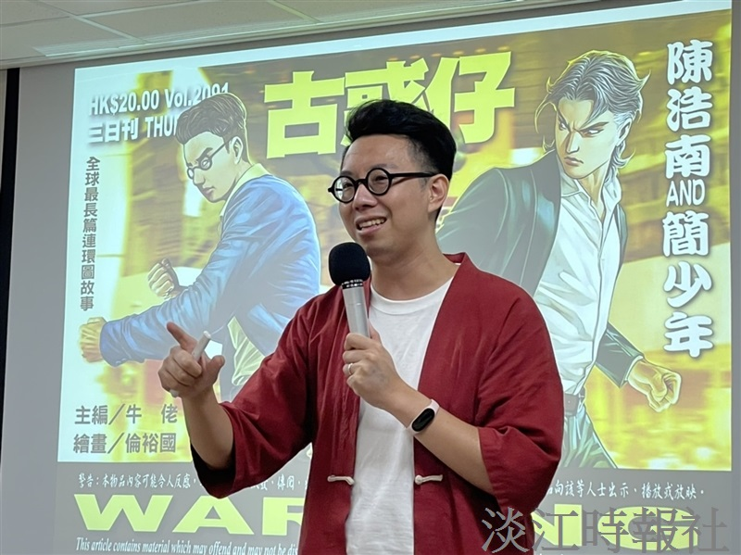
台北市校友會邀請運管系校友，桃桃喜CEO簡子復，主講：「新媒體時代的知識型網紅之路」。（圖／台北市校友會提供）

